高雄市五林國小115學年度第1學期度課後社團
社團名稱 |  | 招收年級 | (每班學員上限人數15名)
授課時間 | □週二16:00~17:20 □週四16:00~17:20  □週三(1)12:40~14:00 □週三(2)14:10~15:30 |  |  | 請勾選一個時段，或排序1~4方式標註，以便學校排課。
學 費 | - 學校已統一報名基本費為1,400元（包含教師鐘點費及學校行政費），其餘依社團所需列教材或材料費，如無則免。  - 教材或材料費： 元，收費內容請簡述如下：
備 註 | 其他器材、設備及上課地點(希望學校提供的)：
課程簡介
（50字以內）
茲向貴校申請辦理「課後社團」，經本校學生課後社團推行委員會審核通過後，願意遵守本市及貴校相關規定，如有違反，願負法律責任，絕無異議。

指導老師簽名：

（以下欄位由課後社團推行委員會審核）
審核結果 | □已會人事室經「各教育場域不適任人員通報及查詢系統」查無不適任情形。  □已完成性別平等教育、正向管教及校園霸凌防制相關課程訓練，各二小時以上，並檢具相關證明文件。  □已檢附本年度「警察刑事紀錄證明」(良民證)查無不適任情形。
審核結果 | □通過 | □未通過，原因：  - 計劃書不完整  - 與本校舊有社團授課內容相同  - 課程計劃不符  - 指導老師資格不符  - 其他：
學務處 |  |  | 人事室 | 校長

高雄市五林國小115學年度第1學期度課後社團課程表及教材
社團名稱 |  | 指導老師
節次 | 課程進度內容 | 預計上課日期
第1節
第2節
第3節
第4節
第5節
第6節
第7節
第8節
第9節
第10節
第11節
第12節
第13節
第14節
備註：
週二班：115/9/15-115/12/15，共計14次。
週三班：115/9/16-115/12/23，11/11畢旅順延一週，共計14次。
週四班：115/9/17-115/12/24，11/12畢旅順延一週，共計14次。
本校依規定確實審查開課之課程及教材且教材資料不得使用簡體字。

高雄市五林國小課後社團開課申請書暨指導教練個人簡歷
姓 名 |  | 性別 |  |  | 請貼照片
出生年
月日
身分證
字號
聯絡電話
Email
通訊處
專 長
學經歷
(條列)
教學  經歷  （含年資）  可自行增列 | 服務單位 |  | 服務年資  (ex.106年9月~107年6月) |  |  | 備註
★ 請檢附資歷簡介及師資證明資料於後
★ 依性別平等教育法第29條規定，請指導老師需檢附本年度「警察刑事紀錄證明」(良民證)乙份，影本可。
★ 依高雄市國民小學辦理課後社團活動實施要點，擔任指導老師應於聘任前一年內，已完成性別平等教育、正向管教及校園霸凌防制相關課程訓練，各二小時以上，並檢具相關證明文件。
- 課程可參考次頁連結，提供證書證明即可。
- 如以其他相關研習、課程訓練證明，亦請檢附於後。

線上研習平台：
 https://elearn.hrd.gov.tw/mooc/index.php
※請先註冊「我的e政府」以會員登入，才能完整保留研習資料。
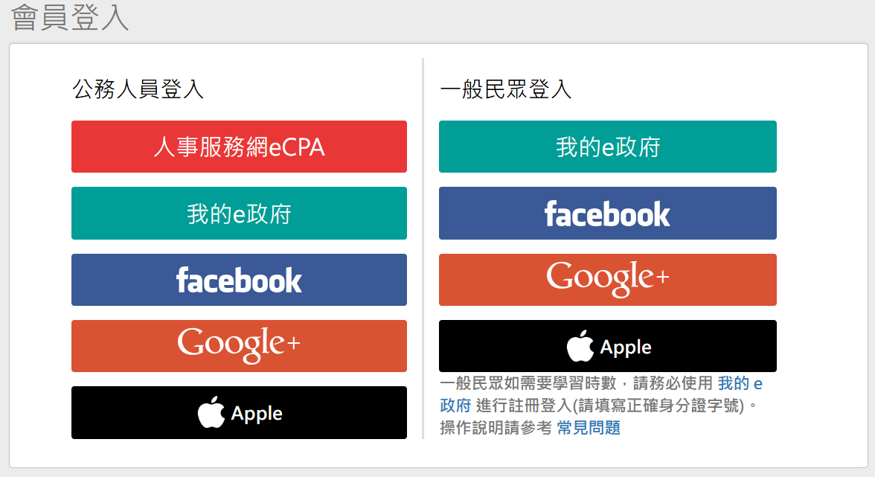
線上研習課程名稱 | 時數認列 | 連結 | QR碼
運動部專任運動教練線上課程_數位網路性別暴力防治與運動指導性別平等教育 | 性別平等  2小時 | https://elearn.hrd.gov.tw/info/10046152 | 
運動部專任運動教練線上課程_正向管教與輔導 | 正向管教  1小時 | https://elearn.hrd.gov.tw/info/10046150 | 
運動部專任運動教練線上課程_校園霸凌防治 | 校園霸凌防制  1小時 | https://elearn.hrd.gov.tw/info/10046091 | 
中華民國體育運動總會_教練學苑數位課程_兒童訓練安全與權利認知(1) | 正向管教  1小時  校園霸凌防制  1小時 | https://elearn.hrd.gov.tw/info/10046162 | 

※研習完畢請下載證書，影印或透過網路傳給學校承辦人員備存。

五林國小課後社團指導老師資歷簡介及師資證明資料
(範例 表格形式可自行編修)
說明：
(範例 表格形式可自行編修)
說明：

